QUẢN LÝ ĐIỂM

Tổng quan

Mục đích

Mục đích: nhập điểm và tính điểm tổng kết cho học sinh. In các báo cáo điểm. Xem điểm đã lưu.

Kết quả cần đạt được: Điểm phải lưu lại vào CSDL của phần mềm. tính toán điểm tổng kết chính xác. Xuất được các báo cáo.

Phạm vi
Nêu phạm vi của quy trình:

Tác động: quy trình tác động tới giáo viên nhập điểm và tính điểm tổng kết cho học sinh. Các giáo viên in báo cáo điểm.

Những đối tượng tham gia vào quy trình : giáo viên trực tiếp nhập điểm và sửa điểm cho học sinh.Giáo viên in báo cáo.các học sinh

Quy trình thực hiện

Sơ đồ
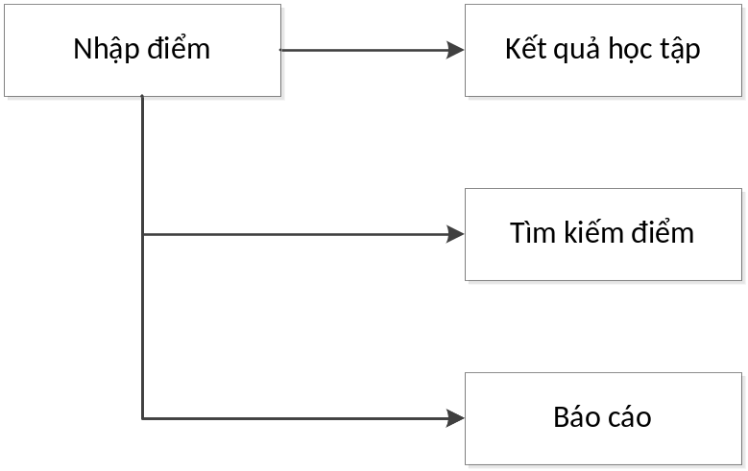

Nội dung
- Bước 1:
  - Nhập điểm cho học sinh
Người dùng tham gia là giáo viên nhập điểm.Kết quả cần đạt được là điểm của học sinh phải được lưu vào csdl

- Bước 2
  - Nhiệm vụ 1
  - Nhiệm vụ n

Biểu mẫu
<Phần này liệt kê các biểu mẫu liên quan hoặc được sử dụng trong quy trình này. Sẽ là rất tốt nếu có cả phần dữ liệu minh họa>

Ghi nhận khác
<Phần này đề cập đến các yếu tố ngoài quy trình mà đội khảo sát thu thập được trong quá trình khảo sát: thói quen người dùng, phản ứng của người dùng, đề xuất cải tiến quy trình, ý kiến các cá nhân tham giá trong quy trình (nếu có),…
Các ghi nhận này càng đầy đủ và chi tiết càng tốt vì nó sẽ giúp cho cán bộ phân tích có thêm thông tin để xây dựng hệ thống>

Hồ sơ kết quả
<Tập hợp các tài liệu, ghi nhận và các quy trình liên quan đến quy trình này>

